**Protocole COVID19**

**Port du masque**

Le port du masque est **obligatoire pour toute personne** (à partir de 11 ans) entrant dans le stade.

Sont dispensés pendant la rencontre, les joueurs, les arbitres et les entraineurs principaux.

Les personnes présentes sur le banc de touche portent le masque.

**Vestiaires**

Les vestiaires sont autorisés (Décret du 13/08) sous réserve du respect des règles sanitaires suivantes :

o Limiter le nombre de personnes présentes dans les vestiaires aux seuls officiels

o Limiter le temps de présence dans les vestiaires

o Désinfecter la tablette servant à la FMI après chaque utilisation

o Aérer et désinfecter les vestiaires régulièrement

**Buvettes**

Buvettes autorisées, en respectant la distanciation, seule les personnes assises sont autorisées à retirer leurs masques.

Utilisation de bouteilles ou gourdes individuelle uniquement

**Spectateurs**

Les spectateurs sont autorisés debout autour des terrains en respectant la distanciation (1 m entre chaque personne) Le port du masque est obligatoire pour toutes les personnes de plus de 11 ans.

Ces dispositions tiennent compte du cadre législatif et des recommandations gouvernementales en vigueur à la date de sa publication (21 août 2020), et pourront donc faire l’objet d’adaptations en fonction de l’évolution des règles fixées par les instances gouvernementales et sanitaires.

**Référent COVID club**

Benoit Uzureau**: 06 19 34 47 79**

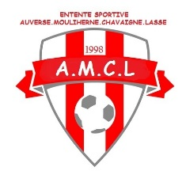

**ES AMCL**